1、启动数据库：
mongod --dbpath D:\MongoDB\data
最后一行信息提示监听端口为27017：
2016-07-01T21:41:22.951+0800 I NETWORK [initandlisten] waiting for connections
on port 27017
浏览器访问：http://localhost:27017/ 提示：
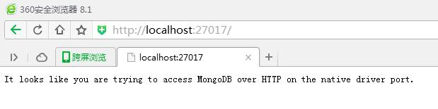
完整版：
进入mongodb的bin目录下，在命令行键入：
mongod --dbpath=e:/mongodb/data --logpath=e:/mongodb/log1.log --fork --port=27017
参数解释：
mongod 表名你要执行的操作命令类型，有时候mongod命令无效，这时候使用mongod.exe即可
--dbpath 数据存储目录--logpath 日志存储目录--fork 运行端口（默认27017）--port 后台程序运行

注：只有开启了mongo服务才可以进行数据库操作，开启服务后只需要键入mongo就可以进入mongodb操作面板

注：mongodb非常的占磁盘空间, 刚启动后要占3-4G左右,如果你用虚拟机练习,可能空间不够,导致无法启动.可以用 –smallfiles 选项来启动,将会占用较小空间 400M左右.

新建一个命令窗口输入：mongo
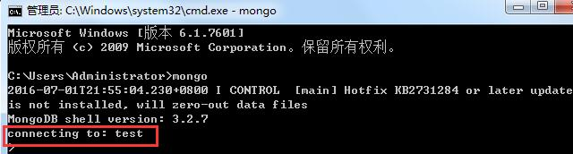
此时我们就连接上test数据库了，按Ctrl+C可退出
到此说明MongoDB已经安装完毕并可连接上了，但是每次都要这样是不是傻？

2.配置Mongo服务端
命令行输入：
mongod --dbpath D:\MongoDB\data --logpath=D:\MongoDB\log\mongodb.log --install
解析：mongod --dbpath 命令是创建数据库文件的存放位置 --logpath 表示日志文件存放的路径
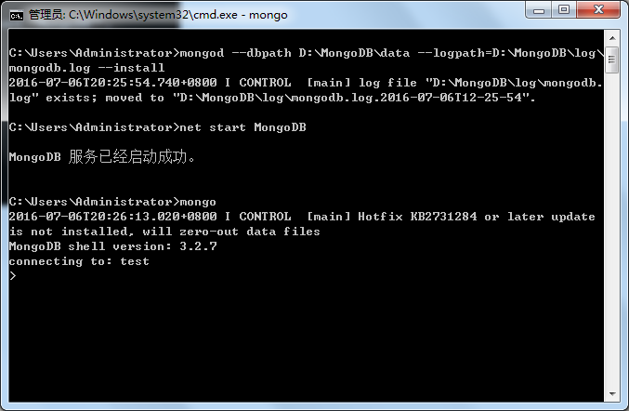
以后打开MongoDB，只需要mongo就可以连接数据库了

--------------------------------------------
net stop MongoDB 关闭服务
net start MongoDB 启动服务
注意：测试环境使用的是 test 数据库

